* YAML (YAML aint markup langage)

Langage de sérialisation de données.

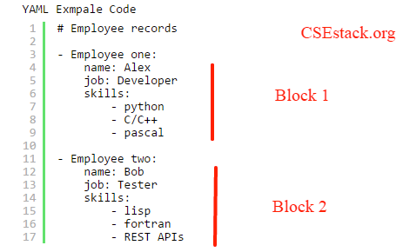

# Commentaire

Utilisation de listes ou tableaux :

Séquence :

- Objet 1

- Objet 2

Utilisation JSON possible.